Unit 5 Lesson 3: Separemos los cubos

WU Observa y pregúntate: Torres de cubos encajables (Warm up)

Student Task Statement
¿Qué observas?
¿Qué te preguntas?

1 Conozcamos “Qué hay a mis espaldas: Muestra 2 partes”

Student Task Statement
8 cubos
expresión: _________________________
expresión: _________________________
expresión: _________________________
expresión: _________________________
8 cubos
expresión: _________________________
expresión: _________________________
expresión: _________________________
expresión: _________________________
expresión: _________________________

2 Más de una manera

Student Task Statement
4
9
6

7
5
8

3 Centros: Momento de escoger

Student Task Statement
Escoge un centro.
¿Qué hay a mis espaldas?
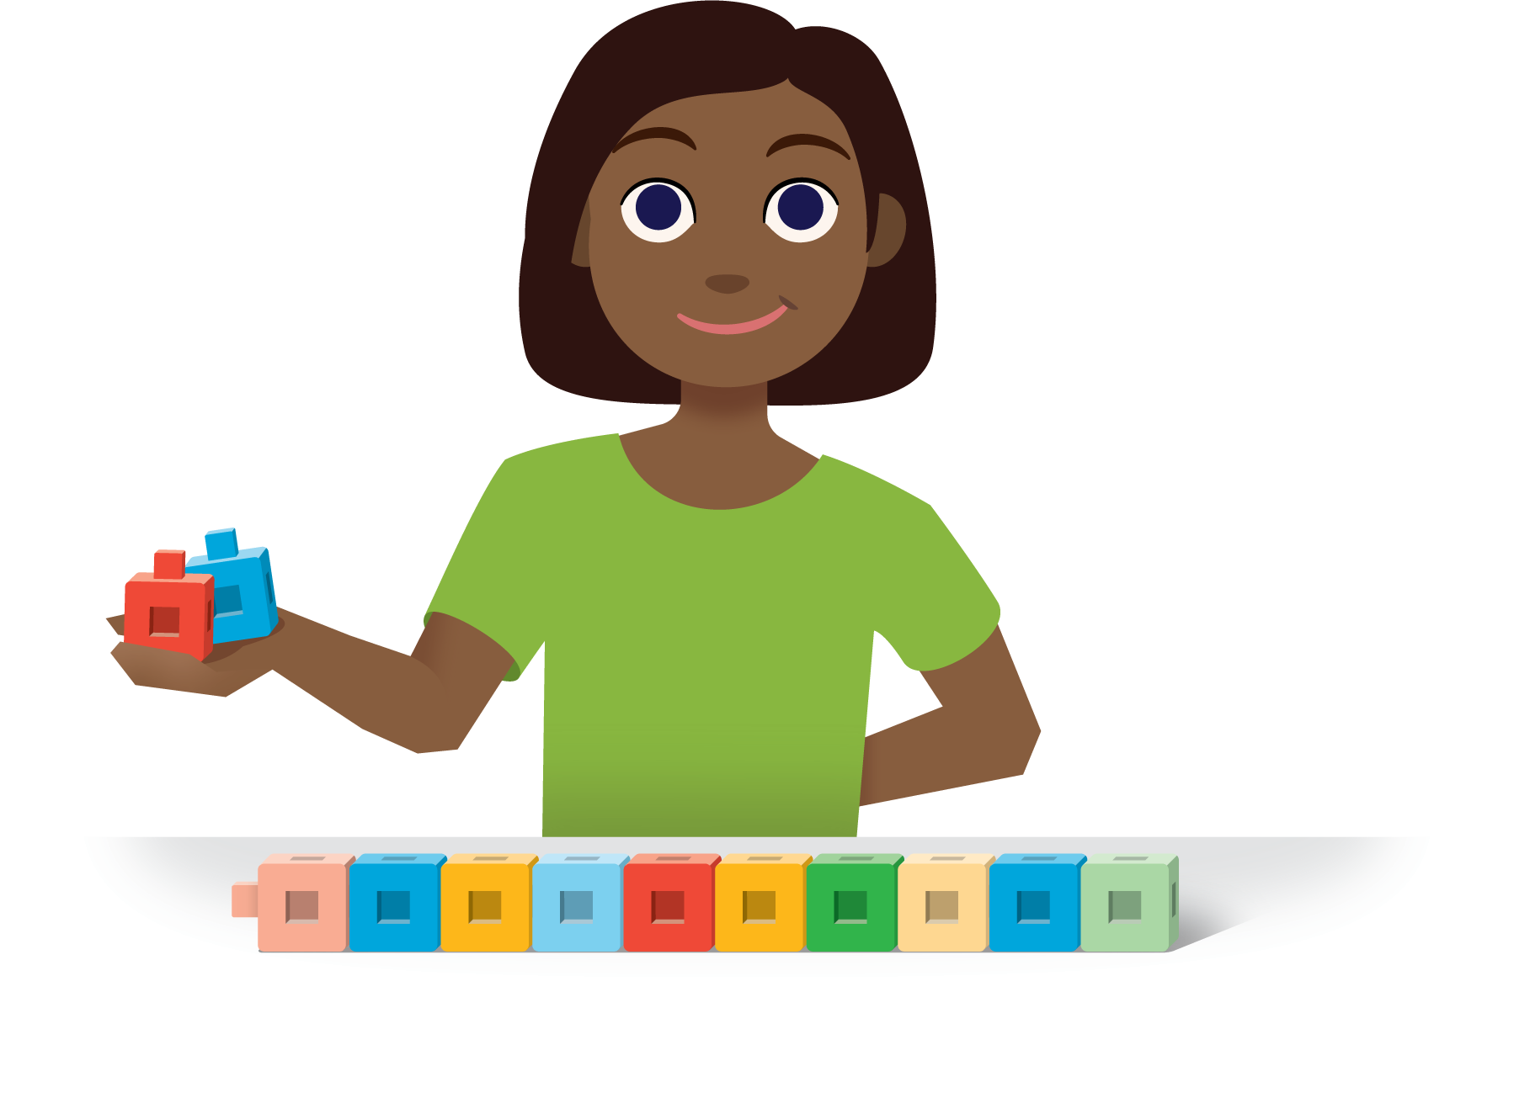
Márcalo
Bingo
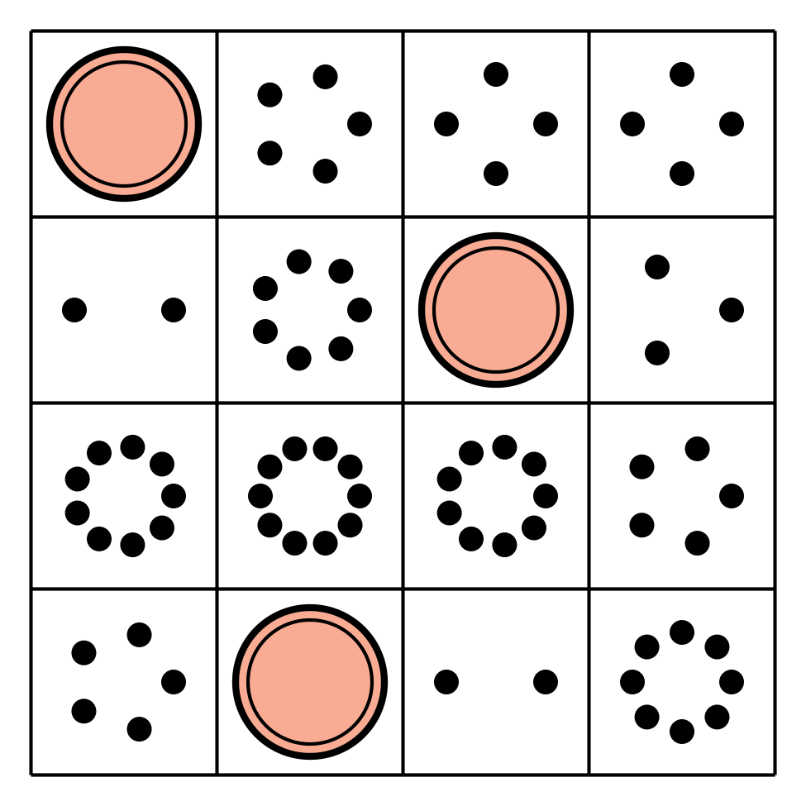
Encuentra el valor de
expresiones
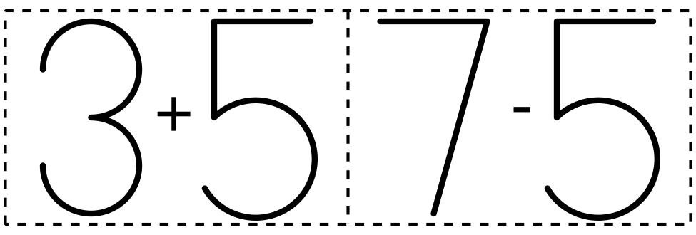
Revuelve y saca

Images for Activity Synthesis
© CC BY 2021 Illustrative Mathematics®

